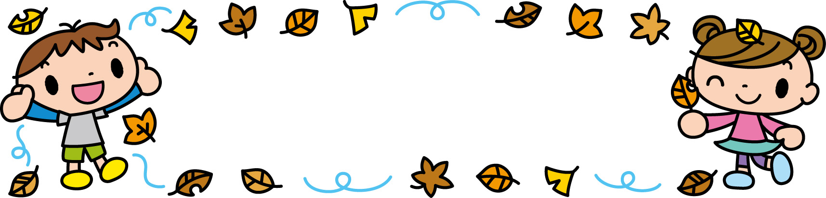
射水市立新湊保育園
〒９３４－００１１
射水市本町１丁目１０－３４
TEL・FAX ８２－８０１３
○キャッチフレーズ
いきいき キトキト
きらめく 新湊キッズ
11月の園だより
平成２７年１１月
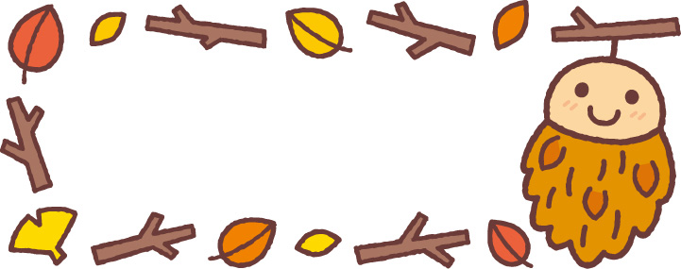
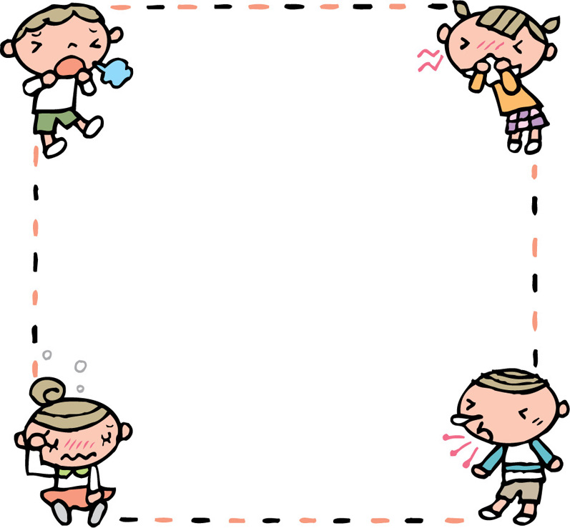
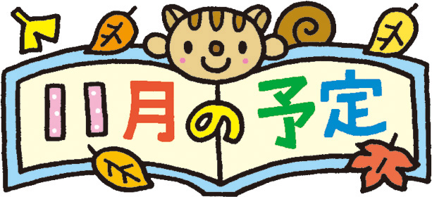
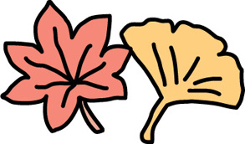
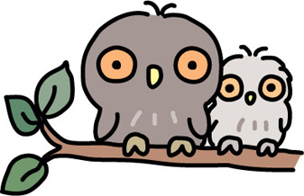
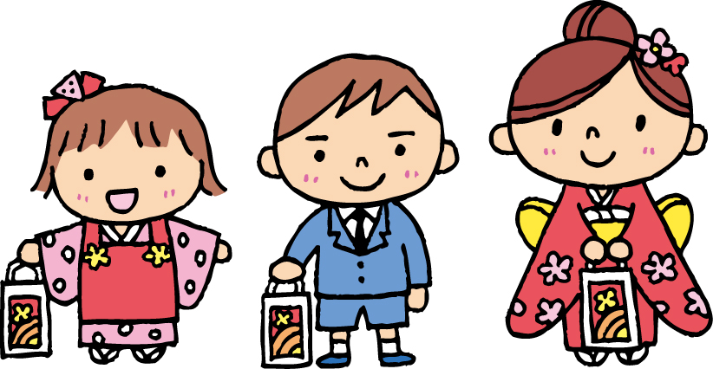
★ワンポイント・アドバイス★
日 | 曜 | 内 容
３ | 火 | コミュニティセンターまつり  （年長児参加）
４ | 水 | 絵本のひろば
９ | 月 | 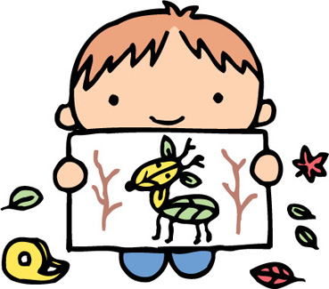身体測定（未満児）
１０ | 火 | 交通安全指導  身体測定（以上児）
1６ | 月 | 尿検査容器配布
１８ | 水 | 尿検査容器回収（最終日）
１９ | 木 | 誕生会
２０ | 金 | 避難訓練（引渡しカード使用）
２６ | 木 | 防犯訓練
２７ | 金 | 子ども会ごっこ（予行練習）
※６日（金）は「まめ豆カレーライス」
のため主食はいりません。

年長児のらいおん組さんがコミュニティセンターまつりに参加します。
詳しいことは配布したプリントをご覧ください。

かぜは乳幼児が最も多くかかる病気で、年齢が低いほど、中耳炎や気管支炎、肺炎などの合併症を起こしやすくなります。気管の弱いお子さんの場合は、のどがゼーゼーしたり、長引いたりする傾向があります。

朝夕すっかり肌寒くなり、秋が深まってきているのを感じる今日この頃です。秋は子どもたちの心も身体も大きく伸びる時期と言われていますが、それは今までの経験を生かす力が備わってきた表れでもあります。運動遊びや体を動かす遊びを通して、一人一人が達成感を味わい、大きな力をつけてきました。 これからも友だちと一緒に遊びながらいろいろなことに挑戦し、生活を充実させていきたいと思います。

今月のねらい
○友達や異年齢と関わりながら好きな遊びを十分に楽しむ。
○身近な秋の自然に触れ、イメージを広げて遊ぶ。
入園当初書いていただいたカードを使っての訓練を
行います。詳しいことは 後日プリントにてお知らせ
致します。
します。
＜七・五・三ってな～に！？＞
3歳・・・男女とも髪を伸ばし始める “髪置（かみおき）”
5歳・・・男の衣服である袴を着る “袴着（はかまぎ）”
7歳・・・女の子の着物帯の装い始め “帯解（おびとき）”
当時は乳幼児の死亡率が高く、生まれて3〜4年たってから現在の戸籍にあたる人別帳や氏子台帳に登録したそうです。

三歳で言葉を理解するようになり、五歳で知恵づき、七歳で乳歯が生え代わるなど、発育してゆく上で病気にもなりやすい時期なので『七五三のお祝い』は無事に成長したことへの感謝とこれからの、健やかな成長を氏神様にお祈りをするために行う、ご両親の愛情表現の意味を持っています。

１２月３日（木）に楽しい子ども会を予定して
います。楽しみにしていて下さいね。
油断できない冬のかぜ

＊早めに診察を受けましょう。

避難訓練（引渡しカード利用）
コミュニティセンターまつり
☆お知らせ☆

